Техническое задание
Регистрация серий товаров (доработка)

- Доработка ввода серий.
На текущий момент при регистрации серий товаров вручную вводится и «дата производства» (Production Date) и «Годен до».
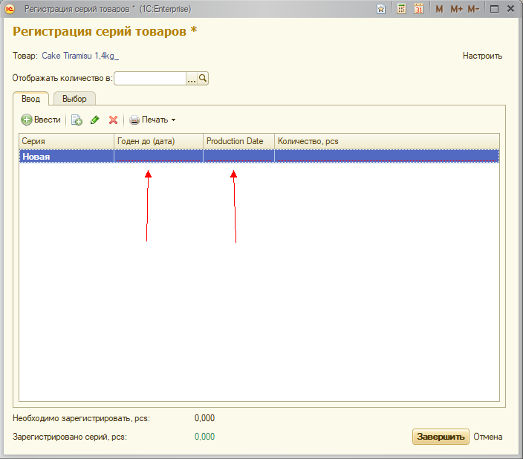

Задача:
При регистрации серии товара нужно чтобы вводилась «Дата производства», а дата «Годен до» рассчитывался автоматически исходя из срока годности указанного в карточке соответствующей номенклатуры.

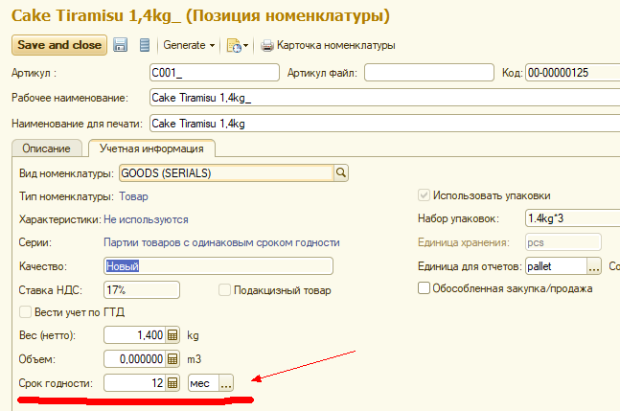

Срок годности должен рассчитываться помесячно минус 1 день. Например, если дата производства 15.01.2017 и срок годности составляет 12 месяцев, то дата «Годен до» должна быть 14.01.2017.

Дополнительно:
А) В интерфейсе поменять местами колонки
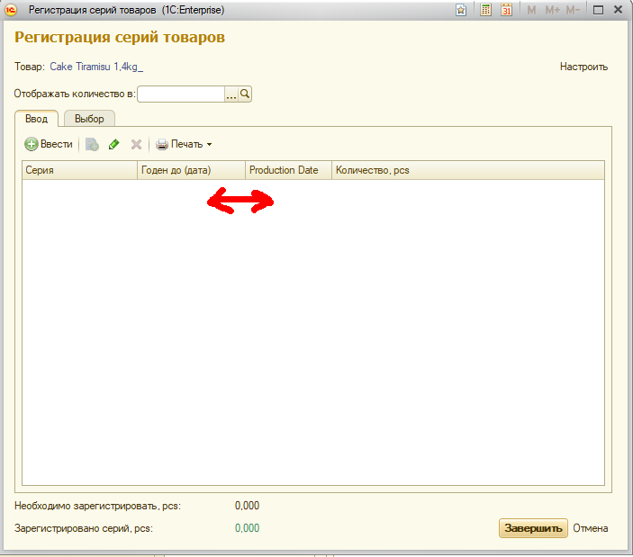

Б) Сделать ссылку на карточку товара активной
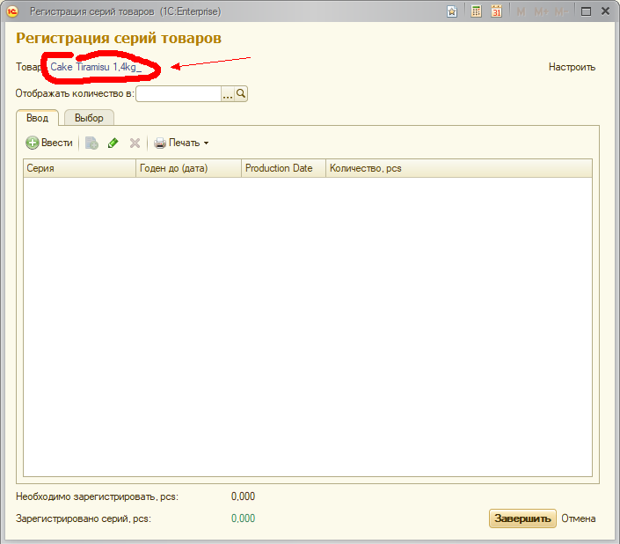

В) Формат даты «Годен до» сделать таким же как «Production date»
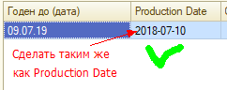

Г) Формат даты «Годен до» в печатной форме реализации сделать таким же как в пункте В.
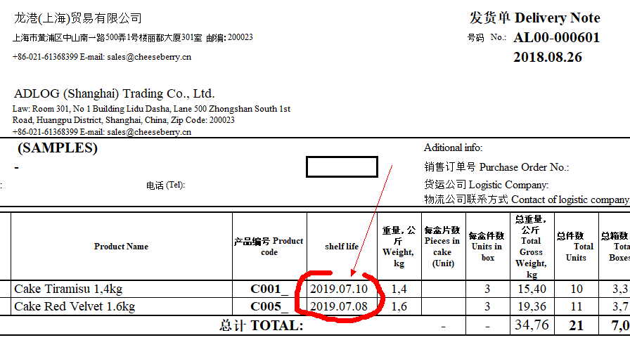

Д) В печатную форму заказа клиента добавить столбец «Годен до». Такой же как в пункте Г.
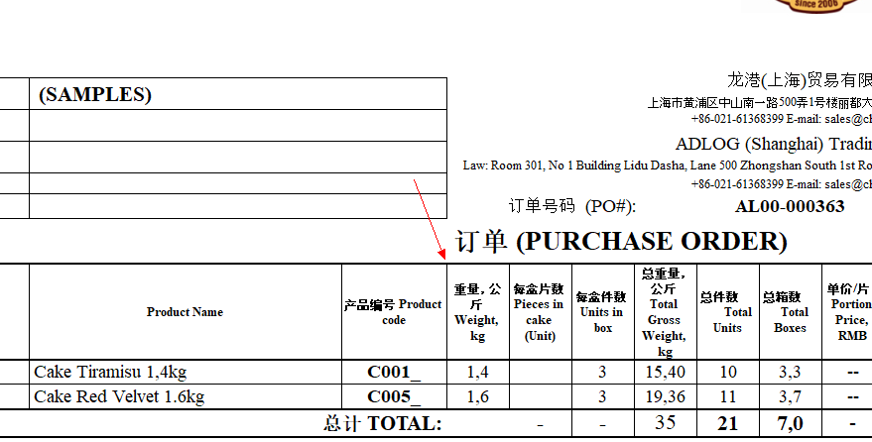

- Добавить в форму «Заказ клиента» функцию «Заполнить серии по FEFO»
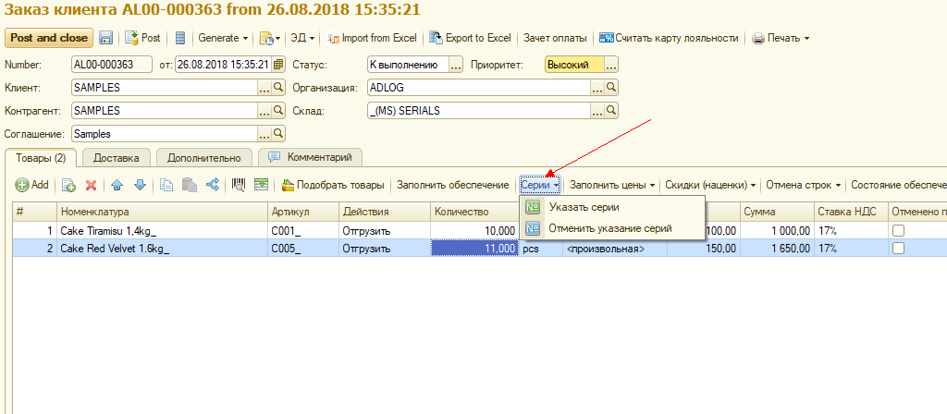

Так же добавить столбцы в «Заказе клиента» и «Реализация товара», в которых после выбора серии будет отражаться «Дата производства» и «Годен до».

